Soft Factor Adjustment Manual

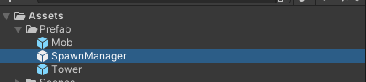

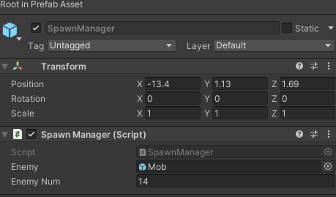

Enemy Num = 생성할 적 수

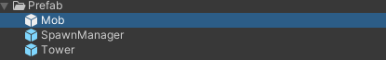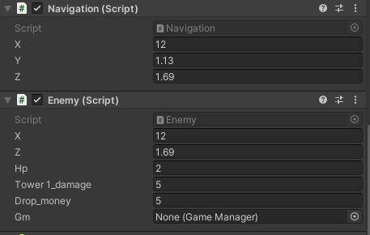

Hp = 몹 체력

Tower 1_damage = 타워 공격력

Drop_Money = 드랍할 머니

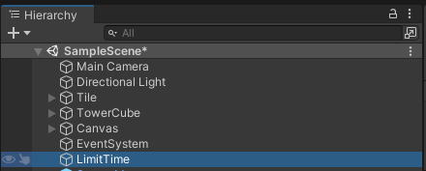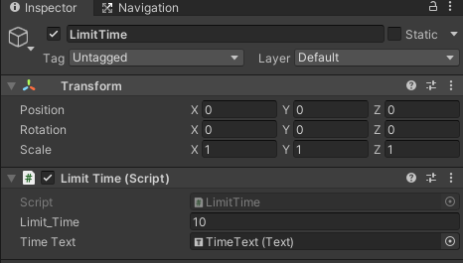

Limit_Time = 제한 시간. 0이 되면 Fail 텍스트 출력

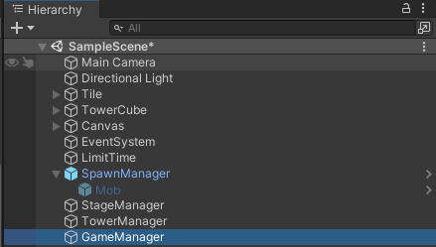

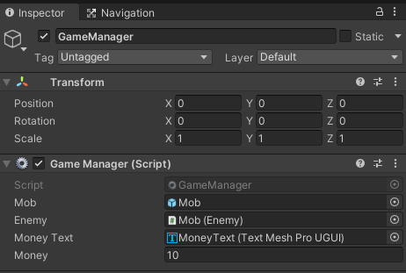

Money = 시작 시 머니

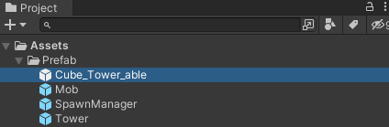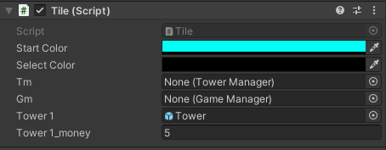

Tower 1_money : 타워 설치 비용